Adatbázis alapú rendszerek

2023-2024/2

**IB152L-6**

**Videómegosztó oldal**

**Készítette:**

Csíkos Martin Nándor

Makó Ádám

Kurunczi Nándor

## Munka felosztása

**Csíkos Martin Nándor feladatai:**

1. Mérföldkő:
   1. Egyed-esemény mátrix
   2. Szerep-funkció mátrix
   3. Menütervek
2. Mérföldkő:
   1. Adatbáziskapcsolat üres felhasználói felülettel rendelkező alkalmazáshoz
   2. Bejelentkezési űrlap elkészítése
   3. Regisztrációs űrlap elkészítése
   4. Adminisztrátor által történő felhasználói űrlap elkészítése
3. Mérföldkő:
   1. Alapadatokat tartalmazó táblák adataihoz lekérdezések készítése

**Makó Ádám feladatai:**

1. Mérföldkő:
   1. Egyed-kapcsolat diagram
   2. Egyed-kapcsolat diagram leképezése relációs sémákká
   3. Funkcionális függések felírása és relációs sémák normalizálása 3NF-ig

3. Mérföldkő:

* 1. Alapadatokat tartalmazó táblákhoz adatfelvitel, módosítás és törlés megvalósítása űrlapon keresztül

**Kurunczi Nándor feladatai:**

1. Mérföldkő:
   1. Logikai adatfolyam-diagram
   2. Fizikai adatfolyam-diagram
   3. Egyedmodell
   4. Képernyőtervek
2. Mérföldkő:
   1. Trigger alkalmazása a megjelölt funkciókhoz
   2. Tárolt eljárás / függvény a megjelölt funkcióhoz
   3. Funkciókat megvalósító lekérdezések készítése

**Mindenki feladatai:**

1. Mérföldkő:
   1. Adatbázist létrehozó szkript elkészítése

Végső értékelés, projektbemutatás:

* Végső dokumentáció
* Hiányzó kötelező és/vagy a mérföldköveknél nem megvalósított elemek pótlása

## Értékelési mód:

1. Mérföldkő: Egyéni

2. Mérföldkő: Csapat

3. Mérföldkő: Egyéni

4. Mérföldkő: Egyéni

Végső értékelés, projektbemutatás: Csapat

A csoportok az alábbi két értékelési módból választhatnak:

* A csoport tagjai közösen dolgoznak, minden tag ugyanannyi pontot kap. (Csapat)
* A csoport tagjai felosztják a munkát, értékelés egyénenként. (Egyéni)

## Feladat szöveges leírása

A mai világban naponta akár több millió felhasználó is használhat videómegosztó oldalakat. 2024-ben már szinte lehetetlen, hogy egy átlagos internetes felhasználó ne hallott már volna a legnagyobb videómegosztó portálakról, mint például a YouTube, Vimeo, vagy a TikTok. Ezekre az oldalakra több, mint 500 órányi tartalmakat töltenek fel a felhasználók percenként. A tartalmak között megtalálható számos oktatási célból készült videó is, azonban a legtöbb tartalom szórakoztatás, esetleg a kettő egyesítéséből, “edutainment” céljából kerülnek fel az adott videóanyagok.

A projekt célja egy YouTube-hoz hasonló portál létrehozása, ahova a regisztrált felhasználók szabadon tölthetnek fel videókat az oldalra, majd adhatnak neki címet. A feltöltött videókat a nem regisztrált felhasználó is megtekintheti. Regisztrált felhasználók megjegyzést fűzhetnek a videók alá, illetve a Like/Dislike funkcióhoz férnek hozzá. Amennyiben a felhasználó likeol egy videót, az adott tartalom bekerül a felhasználó privát láthatóságú “Kedvenc videók” szekciójába.

## Követelménykatalógus

Az oldalnak az alábbi funkciókkal kell rendelkeznie:

1. Videók feltöltése, beágyazása
2. Kategóriákba sorolás
3. Cím hozzáfűzése videóhoz
4. Feltöltő megjegyzése a videóhoz (T - feltöltő személyének megállapítása a videó eltárolásakor)
5. Felhasználók megjegyzése a videókhoz, megjegyzések listázása
6. Felhasználók regisztrálása
7. Legnézettebb és legújabb videók bemutatása kategóriánként
8. Legaktívabb tagok hozzászólások és feltöltések tekintetében
9. Címkék hozzárendelése videókhoz
10. „Kedvenc videók” kigyűjtése
11. Videók keresése search bar alapján

## Adatfolyam diagram (DFD):

Fizikai

A DFD 2. szintje:

Logikai

A DFD 1. szintje:

A DFD 2. szintje:

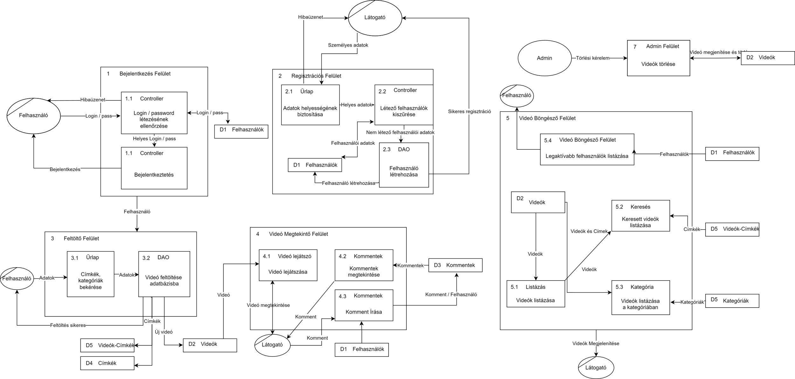

## Egyedmodell:

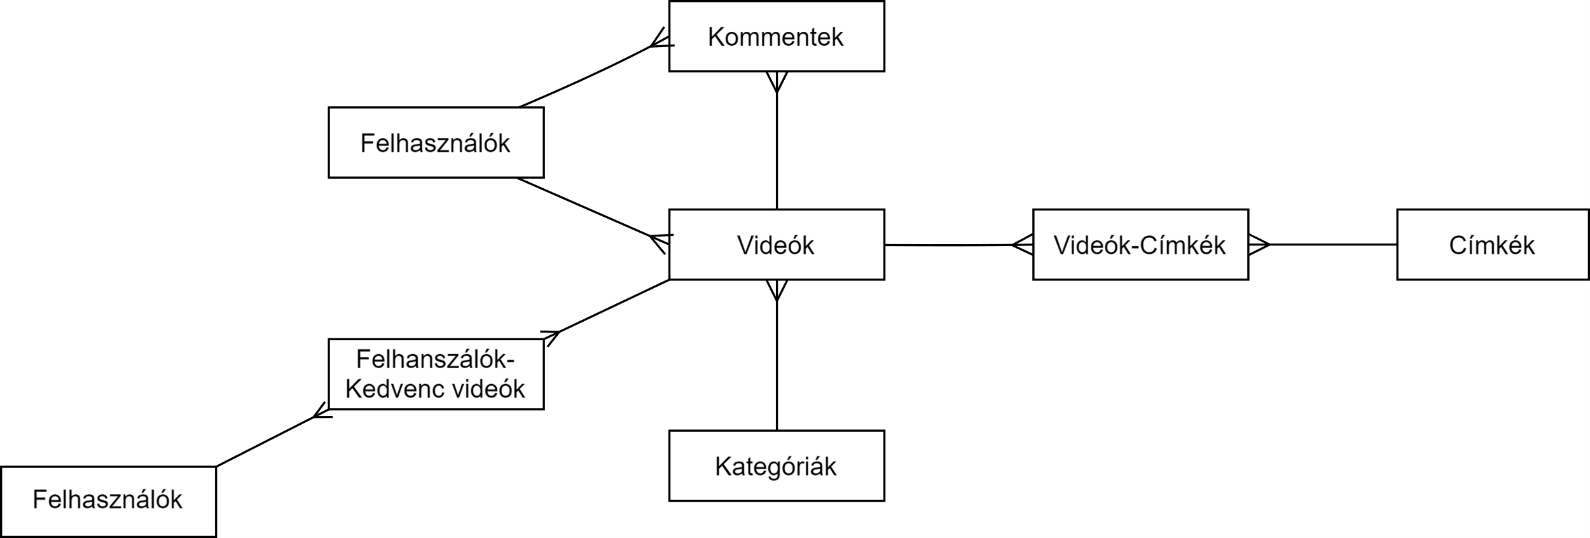

## EKT-diagram:

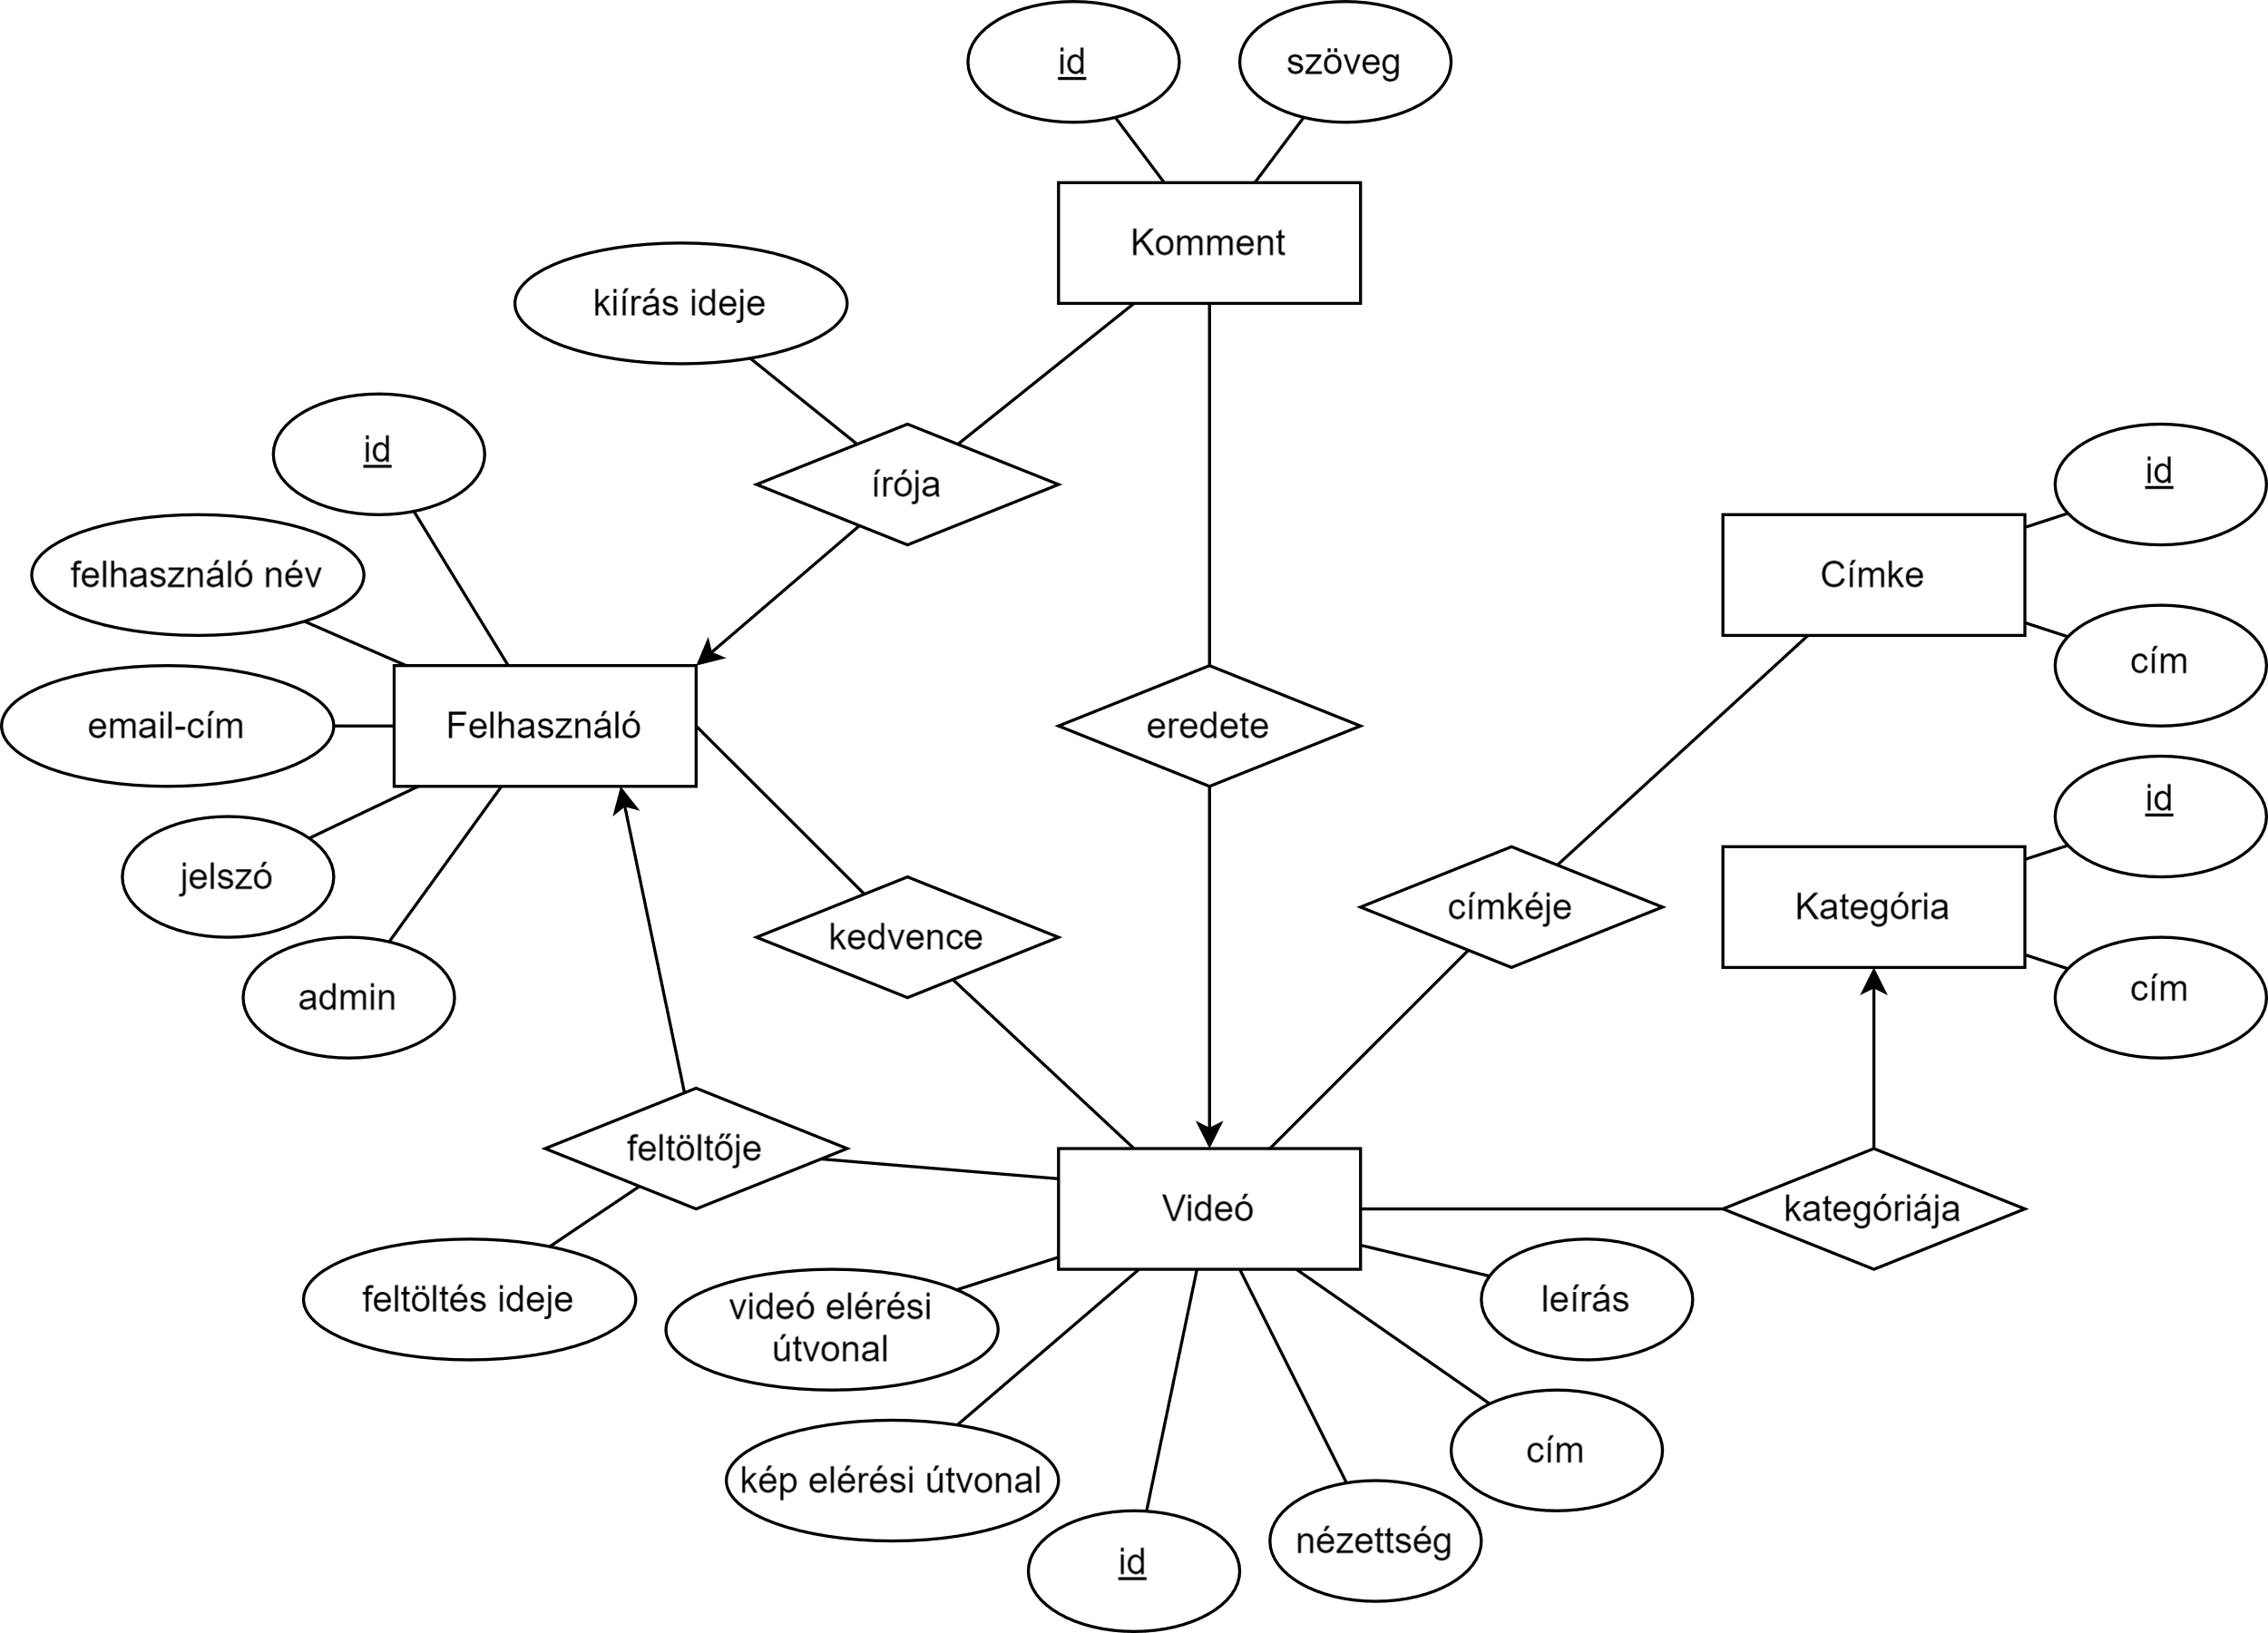

## Relációs adatelemzés

### Felülről lefelé történő elemzés

#### Leképezett sémák

FELHASZNÁLÓ(felhasználó id, név, email, jelszó, admin)  
VIDEÓ(videó id, cím, leírás, videó elérési útvonal, kép elérési útvonal, nézettség)  
KATEGÓRIA(kategória id, kategória cím)  
CÍMKE(címke id, címke cím)  
KOMMENT(komment id, szöveg)  
FELTÖLTŐJE(*felhasználó id*, *videó id*, feltöltés ideje)  
ÍRÓJA(*felhasználó id*, *komment id*, kiírás ideje)  
KEDVENCE(*felhasználó id*, *videó id*)  
KATEGÓRIÁJA(*videó id*, *kategória id*)  
CÍMKÉJE(*videó id*, *címke id*)  
EREDETE(*komment id*, *videó id*)

#### Kulcsok

FELHASZNÁLÓ: {felhasználó id}, {email, jelszó}  
VIDEÓ: {videó id}, {videó elérési útvonal}, {kép elérési útvonal}  
KATEGÓRIA: {kategória id}  
CÍMKE: {címke id}  
KOMMENT: {komment id}  
FELTÖLTŐJE: {felhasználó id, videó id}  
ÍRÓJA: {felhasználó id, komment id}  
KEDVENCE: {felhasználó id, videó id}  
KATEGÓRIÁJA: {videó id, kategória id}  
CÍMKÉJE: {videó id, címke id}  
EREDETE: {komment id, videó id}

#### Normalizálás

1NF: Mindegyik sémára teljesül, mert a leképezés után nem maradtak összetett vagy többértékű attribútumok.  
2NF: A VIDEÓ, KATEGÓRIA, CÍMKE és KOMMENT leképezett sémákra triviálisan teljesül, mert minden kulcsuk egyelemű. A KEDVENCE, KATEGÓRIÁJA, CÍMKÉJE és EREDETE sémákban is triviálisan teljesül, mert azokban nincs másodlagos attribútum. A FELHASZNÁLÓ sémában a felhasználó id-től teljesen függ minden más attribútum, ezért erre is teljesül. A FELTÖLTŐJE és az ÍRÓJA sémákban a kulcstól teljesen függ az egyetlen másodlagos attribútum, a kulcs bármely elemét elhagyva ez már nem igaz, ezért ezekre is teljesül.  
3NF: Mindegyik leképezett sémára teljesül, mert mindegyik másodlagos attribútum közvetlenül függ a kulcstól, nincs tranzitív függés.

#### Alulról felfelé történő elemzés:

Kiindulási séma:  
KOMMENT(felhasználó id, név, email, jelszó, admin, kedvenc videók id-je, feltöltő id, videó id, videó cím, videó leírása, videó elérési útvonal, kép elérési útvonal, nézettség, videó kategóriája, videó címkéi, videó feltöltési ideje, komment id, komment szövege, komment kiírási ideje)

##### Függések

{felhasználó id} → {név, email, jelszó, admin, kedvenc videók id-je}  
{email, jelszó} → {felhasználó id, név, admin, kedvenc videók id-je}  
{videó id} → {feltöltő id, videó cím, videó leírása, videó kategóriája, videó címkéi, videó elérési útvonal, kép elérési útvonal, nézettség, videó feltöltési ideje}  
{videó elérési útvonal} → {feltöltő id, videó cím, videó leírása, videó kategóriája, videó címkéi, videó id, kép elérési útvonal, nézettség, videó feltöltési ideje}

{kép elérési útvonal} → {feltöltő id, videó cím, videó leírása, videó kategóriája, videó címkéi, videó id, videó elérési útvonal, nézettség, videó feltöltési ideje}  
{komment id} → {felhasználó id, név, email, jelszó, admin, kedvenc videók id-je, feltöltő id, videó id, videó cím, videó leírása, videó elérési útvonal, kép elérési útvonal, nézettség, videó kategóriája, videó címkéi, videó feltöltési ideje, komment szövege, komment kiírási ideje}

##### Kulcsok

{komment id}

##### Normalizálás

1NF

KOMMENT (felhasználó id, név, email, jelszó, admin, feltöltő id, videó id, videó cím, videó leírása, videó elérési útvonal, kép elérési útvonal, nézettség, videó kategóriája, videó feltöltési ideje, komment id, komment szövege, komment kiírási ideje)  
KEDVENCE(*komment id*, kedvenc videó id)  
CÍMKÉJE(*komment id*, címke)

A sémák 1NF-ben vannak, mert minden elemük atomi.

2NF

A KOMMENT séma 2NF-ben van, mert egy attribútumból áll a kulcsa.  
A KEDVENCE és a CÍMKÉJE sémák 2NF-ben vannak, mert nincs bennük másodlagos attribútum.

3NF

KOMMENT(komment id, *felhasználó id*, *videó id*, komment szövege, komment kiírási ideje)  
FELHASZNÁLÓ(felhasználó id, név, email, jelszó, admin)  
VIDEÓ(videó id, videó cím, videó leírása, videó elérési útvonal, kép elérési útvonal, nézettség, videó kategóriája, videó feltöltési ideje, *feltöltő id*)  
KEDVENCE(*felhasználó id*, *videó id*)  
CÍMKÉJE(*videó id*, címke)

A sémák 3NF-ben vannak, mert nincs bennük tranzitív függés.

A két elemzés hasonló eredményt ad, az alulról felfelé történő elemzést a célfeladatra optimalizálva a felülről lefelé történő elemzés eredményét kapjuk, ezért az adatbázist a felülről lefelé történő elemzés eredménye szerint fogjuk használni a projekt során.

## Táblák leírása:

felhasznalo: A felhasználók adatait tartalmazó tábla.

|  |  |  |
| --- | --- | --- |
| **Név** | **Típus** | **Leírás** |
| id | NUMBER | A felhasználó azonosítója (kulcs) |
| nev | VARCHAR | A felhasználónév |
| email | VARCHAR | A felhaszánló email címe (jelszóval együtt egyedi) |
| jelszo | VARCHAR | A felhasználó jelszava titkosítva (emaillel együtt egyedi) |
| admin | BOOLEAN | Igaz, ha a felhasználó adminisztrátor |

video: A videók adatait tartalmazó tábla.

|  |  |  |
| --- | --- | --- |
| **Név** | **Típus** | **Leírás** |
| id | NUMBER | A videó azonosítója (kulcs) |
| cim | VARCHAR | A videó címe |
| leiras | VARCHAR | A videó leírása |
| path | VARCHAR | A videó elérési útvonala (egyedi) |
| thumbnail | VARCHAR | A videó képének elérési útvonala (egyedi) |
| views | NUMBER | A videón található megtekintések száma |

kategoria: A videók lehetséges kategóriáit tartalmazó tábla.

|  |  |  |
| --- | --- | --- |
| **Név** | **Típus** | **Leírás** |
| id | NUMBER | A kategória azonosítója (kulcs) |
| cim | VARCHAR | A kategória címe (egyedi) |

cimke: A videók lehetséges címkéit tartalmazó tábla.

|  |  |  |
| --- | --- | --- |
| **Név** | **Típus** | **Leírás** |
| id | NUMBER | A címke azonosítója (kulcs) |
| cim | VARCHAR | A címke címe (egyedi) |

komment: A kommentek szövegét tartalmazó tábla.

|  |  |  |
| --- | --- | --- |
| **Név** | **Típus** | **Leírás** |
| id | NUMBER | A komment azonosítója (kulcs) |
| szoveg | VARCHAR | A komment szövege |

feltolto: A videók feltöltését leíró tábla.

|  |  |  |
| --- | --- | --- |
| **Név** | **Típus** | **Leírás** |
| felhasznalo_id | NUMBER | A feltöltő felhasználó azonosítója (kulcs) |
| video_id | NUMBER | A videó azonosítója (kulcs) |
| datum | DATE | A videó feltöltésének dátuma |

iro: A kommentek kiírását leíró tábla.

|  |  |  |
| --- | --- | --- |
| **Név** | **Típus** | **Leírás** |
| felhasznalo_id | NUMBER | A feltöltő felhasználó azonosítója (kulcs) |
| komment_id | NUMBER | A komment azonosítója (kulcs) |
| ido | TIMESTAMP | A komment kiírásának dátuma és időpontja |

kedvenc: A felhasználók kedvelt videóit jelölő tábla.

|  |  |  |
| --- | --- | --- |
| **Név** | **Típus** | **Leírás** |
| felhasznalo_id | NUMBER | A felhasználó azonosítója (kulcs) |
| video_id | NUMBER | A kedvelt videó azonosítója (kulcs) |

video_kategoria: A videók kategoriáját jelölő tábla.

|  |  |  |
| --- | --- | --- |
| **Név** | **Típus** | **Leírás** |
| video_id | NUMBER | A videó azonosítója (kulcs) |
| kategoria_id | NUMBER | A kategória azonosítója (kulcs) |

video_cimke: A videók egy-egy címkéjét jelölő tábla.

|  |  |  |
| --- | --- | --- |
| **Név** | **Típus** | **Leírás** |
| video_id | NUMBER | A videó azonosítója (kulcs) |
| cimke_id | NUMBER | Egy címke azonosítója (kulcs) |

eredet: A kommentek eredet videóját jelölő tábla.

|  |  |  |
| --- | --- | --- |
| **Név** | **Típus** | **Leírás** |
| komment_id | NUMBER | A komment azonosítója (kulcs) |
| video_id | NUMBER | A videó azonosítója (kulcs) |

## Szerep-funkció mátrix:

|  |  |  |  |  |  |  |  |  |  |  |  |  |  |  |  |
| --- | --- | --- | --- | --- | --- | --- | --- | --- | --- | --- | --- | --- | --- | --- | --- |
| Szerep funkció mátrix | Bejelentkezés | Regisztráció | Videó feltöltés | Saját videó módosítása | Videó megtekintés | Saját videók törlése | Mások videóinak tölése | Komment írás | Saját komment módosítása | Saját komment törlése | Mások kommentjeinek törlése | Csatornák böngészése | Videó kedvelése | Videó kedvelés törlése | Más felhasználók törlése |
| Látogató | x | x |  |  | x |  |  |  |  |  |  | x |  |  |  |
| Felhasználó |  |  | x | x | x | x |  | x | x | x |  | x | x | x |  |
| Admin |  |  | x | x | x | x | x | x | x | x | x | x | x | x | x |

|  |  |  |  |  |  |  |  |  |  |  |  |  |  |  |  |
| --- | --- | --- | --- | --- | --- | --- | --- | --- | --- | --- | --- | --- | --- | --- | --- |
| Szerep funkció mátrix | Saját felhasználó törlése | Saját felhasználó módosítása | Kategória címének módosítása | Admin rang adása felhasználónak |  |  |  |  |  |  |  |  |  |  |  |
| Látogató |  |  |  |  |  |  |  |  |  |  |  |  |  |  |  |
| Felhasználó | x | x |  |  |  |  |  |  |  |  |  |  |  |  |  |
| Admin | x | x | x | x |  |  |  |  |  |  |  |  |  |  |  |

## Egyed-esemény mátrix:

|  |  |  |  |  |  |  |  |  |  |
| --- | --- | --- | --- | --- | --- | --- | --- | --- | --- |
| **Egyed-esemény mátrix** | **Bejelentkezés** | **Regisztráció** | **Videó feltöltés** | **Saját videó módosítása** | **Videó megtekintés** | **Saját videó törlés** | **Mások videóinak törlése** | **Komment írás** | **Saját komment módosítása** |
| **Felhasználó** | O | OL |  |  | O |  |  |  |  |
| **Videó** |  |  | L | M | O | T | T | O | O |
| **Komment** |  |  |  |  | O | T | T | L | M |
| **Címke** |  |  | L | M | O | T | T |  |  |
| **Kategória** |  |  | O | M | O |  |  |  |  |
| **Kedvenc videók** |  |  |  |  |  |  |  |  |  |

|  |  |  |  |  |  |  |  |  |  |  |
| --- | --- | --- | --- | --- | --- | --- | --- | --- | --- | --- |
| **Egyed-esemény mátrix** | **Saját komment törlése** | **Mások kommentjeinek törlése** | **Csatornák böngészése** | **Videó kedvelése** | **Videó kedvelés törlése** | **Más felhasználók törlése** | **Saját felhasználó törlése** | **Saját felhasználó módosítása** | **Kategória címének módosítása** | Admin rang adása felhasználónak |
| **Felhasználó** |  |  | O | O | O | T | T | M |  | M |
| **Videó** | O | O | O | O | O | T | T |  |  |  |
| **Komment** | T | T |  |  |  | T | T |  |  |  |
| **Címke** |  |  |  |  |  | T | T |  |  |  |
| **Kategória** |  |  |  |  |  |  |  |  | M |  |
| **Kedvenc videók** |  |  |  | L | T | T | T |  |  |  |

## Képernyőtervek

Login:

Main Guest:

Main User:

Regisztráció:

Feltöltés:

Komment szekció:

Videó megtekintés:

## Menütervek:

## Összetett lekérdezések:

## get_index_videos.php getMostUploaded() – Legtöbb videót feltöltő felhasználók lekérése kategória nélkül

## get_index_videos.php getMostUploaded() – Legtöbb videót feltöltő felhasználók lekérése kategóriával

## get_index_videos.php getMostCommented() – Legtöbb kommentet író felhasználok lekérése kategória nélkül

## get_index_videos.php getMostCommented() – Legtöbb kommentet író felhasználok lekérése kategória nélkül

## get_index_videos.php getMostUploadedToday() – Mai napon legtöbb videót feltöltő felhasználók lekérése

## get_index_videos.php getMostCommentedToday() – Mai napon legtöbb kommentet író felhasználok lekérése

## get_index_videos.php getLatest() – Legújabb videók lekérése

## get_index_videos.php getLatest() – Legújabb videók lekérése kategóriánként

## get_index_videos.php getMostPopular() – Legnézettebb videók lekérése

## get_index_videos.php getMostPopular() – Legnézettebb videók lekérése kategóriánként

## get_index_videos.php getMostUploadedByCategory() – Legtöbb videóval rendelkező kategóriák lekérése

## get_index_videos.php getMostCommentedByCategory() – Legtöbb kommenttel rendelkező kategóriák lekérése

## video_page.php most_commented – Videó alatt 3 legtöbb kommentet író user lekérése

## Az alkalmazás telepítése:

Az alkalmazás Docker segítségével működik. Ha fut a Docker Engine a gépünkön, a src mappában a „docker compose up –build” command futtatásával lehet elindítani az alkalmazást.

Miután elkészültek a containerek, a video_oracle nevű containerhez kell csatlakoznunk SQLDeveloperrel, majd a gyökérkönyvtárban lévő „videomegoszto.txt” fájl sorait kimásolni, és SQLDeveloperen belül lefuttatni. Amint lefutott a script, a webalkalmazás használható lesz.

## Egyéb: -